

IOT304 – Mạng truyền thông không dây

THUYẾT MINH ASSIGNMENT 1
GIAO TIẾP VỚI CÁC CẢM BIẾN MÔI TRƯỜNG VÀ HIỂN THỊ CÁC THÔNG SỐ LÊN MÀN HÌNH PC

Tên học viên:  Mã học viên:  Ngày báo cáo: | Nguyễn Hoàng Dũng  FX19603  25/07/2024

HÀ NỘI, 07/2024
MỤC LỤC
1. Danh sách thư viện 4
2. Danh sách các biến toàn cục và các macro 4
3. Danh sách các hàm 5
4. Hàm emberAfMainInitCallback ( ) 6
4.1. Mô tả 6
4.2. Tham số truyền vào 6
4.3. Giá trị trả về 6
5. Hàm KalmanFilter ( ) 6
5.1. Mô tả 6
5.2. Tham số truyền vào 6
5.3. Giá trị trả về 6
6. Hàm LDRInit ( ) 6
6.1. Mô tả 6
6.2. Tham số truyền vào 6
6.3. Giá trị trả về 6
7. Hàm readLDR ( ) 6
7.1. Mô tả 6
7.2. Tham số truyền vào 6
7.3. Giá trị trả về 6
8. Hàm UpdateValueLight ( ) 7
8.1. Mô tả 7
8.2. Tham số truyền vào 7
8.3. Giá trị trả về 7
9. Hàm i2cInit ( ) 7
9.1. Mô tả 7
9.2. Tham số truyền vào 7
9.3. Giá trị trả về 7
10. Hàm Si7020_Init ( ) 7
10.1. Mô tả 7
10.2. Tham số truyền vào 7
10.3. Giá trị trả về 7
11. Hàm Si7020_MeasureTempAndHumi ( ) 7
11.1. Mô tả 7
11.2. Tham số truyền vào 7
11.3. Giá trị trả về 7
12. Hàm UpdateValueTempHumi ( ) 8
12.1. Mô tả 8
12.2. Tham số truyền vào 8
12.3. Giá trị trả về 8
13. Luồng xử lý code. 8
13.1. Lưu đồ thuật toán tổng quát 8
13.2. Sơ đồ 1 9
13.3. Sơ đồ 2 10

NỘI DUNG THUYẾT MINH

Danh sách thư viện
STT | Thư viện | Mô tả
 | af.h | Tệp tiêu đề chính cho API của Ember Application Framework
 | em_device.h | Thư viện chứa thông tin thiết bị
 | em_chip.h | Thư viện chứa các API để khởi tạo chíp
 | em_cmu.h | Thư viện chứa các macro và hàm để quản lý và kích hoạt clock
 | em_adc.h, em_iadc.h | Thư viện chứa các macro và hàm điều khiển ADC
 | em_bus.h | Thư viện chứa các macro và hàm liên quan đến BUS
 | em_i2c.h | Thư viện chứa các macro và hàm điều khiển I2C
 | ldr-user.h | Thư viện chứa các macro và hàm để khởi tạo, lấy giá trị, cập nhật giá trị từ cảm biến LDR
 | TemHumSensor.h | Thư viện chứa các macro và hàm để khởi tạo, lấy giá trị, cập nhật giá trị từ cản biến Si7020
 | kalman_filter.h | Thư viện chứa macro và hàm để lọc nhiễu dữ liệu

Danh sách các biến toàn cục và các macro
STT | Biến toàn cục và macro | Mô tả
 | CHANGE_VALUE_LIGHT | Ngưỡng quy định sự chênh lệch kết quả giữa hai phép đo gần nhất của cường độ ánh sáng
 | PERIOD_UPDATE_LDR | Chu kỳ lấy giá trị từ cảm biến LDR
 | PERIOD_UPDATE_PC | Chu kỳ cập nhật giá trị lên PC
 | g_light | Biến lưu giá trị cường độ ánh sáng sau khi xử lý
 | I2C0_SCL_PORT | Biến khai báo Port của chân SCL
 | I2C0_SCL_PIN | Chân GPIO làm chức năng SCL
 | I2C0_SDA_PORT | Biến khai báo Port của chân SDA
 | I2C0_SDA_PIN | Chân GPIO làm chức năng SDA
 | SI7020_ADDR | Giá trị địa chỉ của cảm biến Si7020
 | CHANGE_VALUE_HUMI | Ngưỡng quy định sự chênh lệch kết quả giữa hai phép đo gần nhất của giá trị độ ẩm
 | CHANGE_VALUE_TEMP | Ngưỡng quy định sự chênh lệch kết quả giữa hai phép đo gần nhất của giá trị nhiệt độ
 | PERIOD_UPDATE_SI7020 | Chu kỳ lấy giá trị từ cảm biến Si7020
 | g_humi | Biến lưu giá trị độ ẩm sau khi xử lý
 | g_temp | Biến lưu giá trị nhiệt độ sau khi xử lý

Danh sách các hàm
STT | Danh sách hàm | Mô tả
 | void emberAfMainInitCallback(void); | Hàm chính của chương trình
 | float KalmanFilter (float* fCurEst, float fMeasureValue, float fMeasureNoise, float fProcessNoise); | Hàm lọc nhiễu giá trị
 | void LDRInit (void); | Hàm khởi tạo ngoại vi ADC để giao tiếp với cảm biến ánh sáng
 | void readLDR (uint32_t* luxValue); | Hàm đọc giá trị cường độ ánh sáng của cảm biến ánh sáng
 | void UpdateValueLight (void); | Hàm cập nhật giá trị cường độ ánh sáng theo chu kỳ
 | void i2cInit (void); | Hàm khởi tạo ngoại vi I2C để giao tiếp với cảm biến nhiệt độ - độ ẩm (Si7020)
 | boolean Si7020_Init (void); | Hàm khởi tạo cảm biến Si7020
 | boolean Si7020_MeasureTempAndHumi (uint32_t* humiData, uint32_t* tempData); | Hàm đọc giá trị nhiệt độ, độ ẩm từ cảm biến Si7020
 | void UpdateValueTempHumi (void); | Hàm cập nhật giá trị nhiệt độ, độ ẩm theo chu kỳ

Hàm emberAfMainInitCallback ( )

4.1. Mô tả
Hàm emberAfMainInitCallback ( ) thực hiện việc gọi các hàm khởi tạo sau:
- LDRInit ( )
- Si7020_Init ( )

4.2. Tham số truyền vào
Không có

4.3. Giá trị trả về
Không có

Hàm KalmanFilter ( )

5.1. Mô tả
Hàm KalmanFilter ( ) thực hiện việc lọc nhiễu các giá trị nhận được sau khi đo

5.2. Tham số truyền vào
- fCurEst: Con trỏ tới giá trị ước lượng của trạng thái trước đó
- fMeasureValue: Giá trị đo được từ cảm biến
- fMeasureNoise: Độ nhiễu đo lường
- fProcessNoise: Độ nhiễu quá trình

5.3. Giá trị trả về
- fEstValue: Giá trị sau khi lọc

Hàm LDRInit ( )

6.1. Mô tả
Hàm LDRInit ( ) thực hiện việc khởi tạo ngoại vi ADC để giao tiếp với cảm biến ánh sáng

6.2. Tham số truyền vào
Không có

6.3. Giá trị trả về
Không có

Hàm readLDR ( )

7.1. Mô tả
Hàm readLDR ( ) thực hiện việc đọc giá trị cường độ ánh sáng của cảm biến ánh sáng

7.2. Tham số truyền vào
- luxValue: con trỏ trỏ đến giá trị cường độ ánh sáng

7.3. Giá trị trả về
Không có

Hàm UpdateValueLight ( )

8.1. Mô tả
Hàm UpdateValueLight ( ) thực hiện việc cập nhật giá trị cường độ ánh sáng theo chu kỳ

8.2. Tham số truyền vào
Không có

8.3. Giá trị trả về
Không có

Hàm i2cInit ( )

9.1. Mô tả
Hàm i2cInit ( ) thực hiện việc khởi tạo ngoại vi I2C để giao tiếp với cảm biến nhiệt độ - độ ẩm (Si7020)

9.2. Tham số truyền vào
Không có

9.3. Giá trị trả về
Không có

Hàm Si7020_Init ( )

10.1. Mô tả
Hàm Si7020_Init ( ) thực hiện việc khởi tạo cảm biến Si7020

10.2. Tham số truyền vào
Không có

10.3. Giá trị trả về
- True: Khởi tạo thành công
- False: Khởi tạo thất bại

Hàm Si7020_MeasureTempAndHumi ( )

11.1. Mô tả
Hàm Si7020_MeasureTempAndHumi ( ) thực hiện việc đọc giá trị nhiệt độ, độ ẩm từ cảm biến Si7020

11.2. Tham số truyền vào
- humiData: Con trỏ trỏ đến giá trị độ ẩm
- tempData: Con trỏ trỏ đến giá trị nhiệt độ

11.3. Giá trị trả về
- True: Đọc giá trị thành công
- False: Đọc giá trị thất bại

Hàm UpdateValueTempHumi ( )

12.1. Mô tả
Hàm UpdateValueTempHumi ( ) thực hiện việc cập nhật giá trị nhiệt độ, độ ẩm theo chu kỳ

12.2. Tham số truyền vào
Không có

12.3. Giá trị trả về
Không có

Luồng xử lý code.

13.1. Lưu đồ thuật toán tổng quát
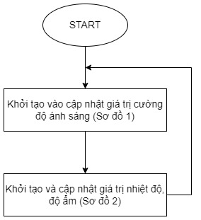

13.2. Sơ đồ 1
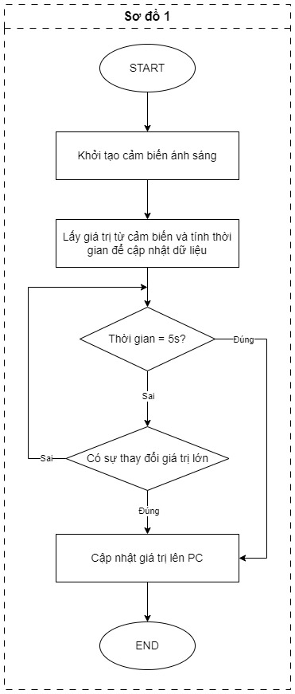

13.3. Sơ đồ 2
